Г. Сковорода. «Бджола та Шершень», «Собака і Вовк».
Повчальний характер і художні особливості притч збірки «Байки харківські»
Мета: ознайомити учнів з поетичною та байкарською спадщиною Г.Сковороди, його філософськими поглядами; розвивати уважність, вдумливість логічне мислення, розширювати кругозір; виховувати любов до краси рідного слова.
Тип уроку: засвоєння нових знань.
Обладнання:підручник, мультимедійна презентація, дидактичний матеріал, аудіозаписи.

ХІД УРОКУ

І. Актуалізація опорних знань.
1. Перевірка домашнього завдання.
Вікторина «12 запитань для найуважніших»
1. Яку добу завершив своєю творчістю Г.Сковорода?(бароко)
2. Село, в якому народився філософ?( Чорнухи)
3.Де здобув початкову освіту?(У дяка, а потім у церковно-парафіяльній школі)
4. У якій академії навчався Г.Сковорода?(Києво-Могилянській)
5. З чим була пов’язана перша перерва у навчанні?( Г.Сковорода був запрошений співаком до придворної капели цариці Єлизавети Петрівни в Петербурзі)
6.Предмет, який викладав Г.Сковорода у Переяславському колегіумі? (поетику)
7. Кого найбільше полюбив і вважав своїм духовним спадкоємцем Г. Сковорода серед студентів Харківського колегіуму?(Михайла Ковалинського).
8. Чому твори Г. Сковороди поширювалися усно?( Через заборону книговидання в Україні твори Г. Сковороди не друкувалися, а поширювалися усно).
9.У якій період життя Г.С. Сковорода напише найбільше своїх творів? (мандрівний спосіб життя)
10.Назва збірки ліричних творів митця.(«Сад божественних пісень»)
11. Де похований Г.С. Сковорода?(Великий філософ похований у селі Пан-Іванівка (тепер Сковородинівка) на Харківщині).
12. Які слова вибиті на надгробку могили Г. Сковороди?( Світ ловив мене, та не спіймав)
2. Робота в групах
Намалюйте квітку і на її пелюстках відтворіть багатогранність образу Г.С. Сковороди
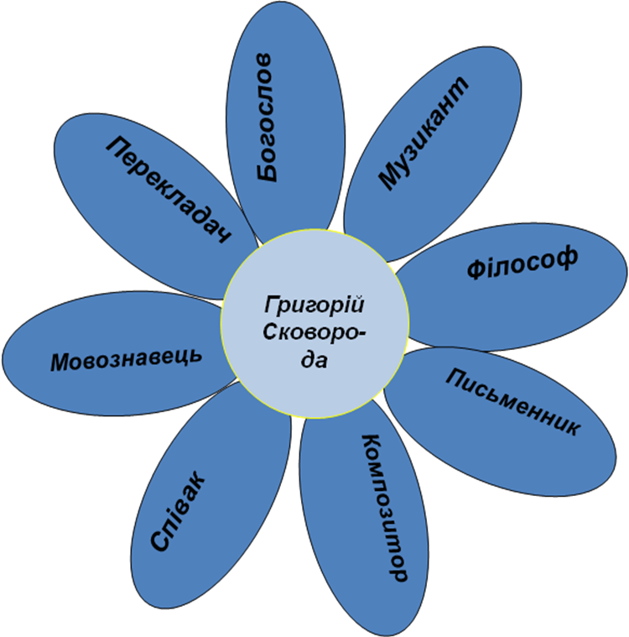

ІІ. Повідомлення теми, мети
ІІІ. Сприймання нового матеріалу
1. Словник-довідник
Байка – коротке, переважно віршоване оповідання дидактичного характеру, один з різновидів ліро-епічного жанру. Складається з оповідної частини (сюжет) та повчання (мораль, сила)
Основні ознаки байки:
• зображення однієї події з життя головного героя;
• алегоричність і повчальність;
• розповідний спосіб викладу художнього матеріалу;
• нетривалий час дії;
• 2-3 основні дійові особи;
• стислість описів і розповіді про події та персонажів;
• своєрідна побудова (оповідна й повчальні частини);
• віршова (рідше прозова) форма;
• малий обсяг.
Притча – повчальна алегорична оповідь, у якій фабула підпорядкована моралізаційній частині твору. На відміну від багатозначності тлумачення байки, у притчі зосереджена конкретна дидактична ідея.
Дидактизм – повчальність.
Алегорія (інакомовлення) – спосіб двопланового художнього зображення, що ґрунтується на приховуванні реальних осіб, явищ і предметів під конкретними художніми образами з відповідними асоціаціями.
2. Слово учителя
"До Сковороди літературна байка пройшла вже великий шлях свого розвитку і мала цінні традиції. "Книга мудрості самого народу (М. Гоголь), байка своїм корінням сягає у фольклор, у казки, прислів'я і приказки, в яких найповніше відтворено життя трудящих мас, їхній побут та історію, психічний склад, невичерпний гумор, мудрість і дотепність.
У давнину байкою називали невеличке морально-повчальне оповідання, в якому дійовими особами виступали не люди, а звірі, наділені людськими рисами. Цей жанр виник у VI — V ст. до нашої ери в Греції; першим байкарем вважається легендарний Езоп. Його байки, написані прозою, а на початку нової ери переказані віршами римським поетом Федром, розійшлися по всій Європі. Суттєво оновив жанр байки Жан де Лафонтен, французький поет XVII ст.В Росії їх переклали ще в першій третині XVIII ст. Вони й пізніше користувалися великою популярністю і стали багатющим джерелом, з якого черпали мотиви і сюжети наступні покоління байкарів. Але байка кожного народу набула своєрідного національного колориту.
Звертаючись до традиційних сюжетів і знайомих образів, байкар щоразу наповнює їх новим змістом, дає їм нове тлумачення, розкриває суспільні відносини, властиві даній історичній епосі. Езопівською мовою широко користувалися письменники, оратори і політичні діячі, коли хотіли висловити думку, яку не можна було в часи політичного гніту виголосити відкрито. Саме езопівською мовою байка засуджувала соціальну несправедливість. З часом вона набула сатиричного характеру Одним із перших байкарів-сатириків був римський поет Горацій.
Форму байки широко використовували у своїх казаннях церковні оратори другої половини XVII ст. — Іоаникій Галятовський та Антоній Радивиловський. До цього їх спонукала й необхідність посилювати емоційний вплив своїх проповідей та збуджувати відповідний інтерес в аудиторії.
Варто відзначити, що творча обробка фабул, "перелицювання" їх на новий лад, а також створення байок за зразком уже існуючих були досить поширеним явищем у XVII-XVI1I ст. Проте Сковорода, як побачимо далі, дещо інакше підходив до створення байки.

Особливість байок Г.Сковороди:
1)прозова форма (як у Езопа);
2) складається з 2-х частини: І - стислий виклад якоїсь події, факту; ІІ- об’ємне тлумачення її автором, повчання, мораль або, як назвав її Г.Сковорода, — «сила»;
3) перевага надається ІІ частині – моралі;
4) діалогічна форма викладу;
5) виразний, по-філософськи переданий зміст.
Тематика збірки «Байки харківські»:
1) необхідність праці для оновлення людей і їхнього життя («Змія і Буфон»)
2)оспівування наполегливості, сили волі, працелюбності, засудження лінощів («Верблюд і Олень»).
3) необхідність праці за природними нахилами («Бджола та Шершень»).
4) висміювання розумової обмеженості (“Жайворонки”).
5) засудження чванства й самодурства панства (“Голова і тулуб”).
6) відтворення істини й висловлення критичного ставлення до суспільних явищ («Олениця і кабан”).
7) протиставлення простоти і розуму пихатості й глухості (“Чиж і Щиглик”).
8) уславлення дружби, засудження лицемірства та хитрощів («Собака і Вовк»).
3. Робота над змістом байки «Бджола та Шершень».
1.Виразне читання байки (чи прослуховування аудіо запису).
2. Ідейно-художній аналіз твору.
Тема: розкриття важливої ролі праці за покликанням.
Ідея: уславлення улюбленої праці, яка є стимулом життя; засудження паразитичного способу існування.
Головні герої: Бджола (образ працьовитої, мудрої, досвідченої людини); Шершень (образ людини лінивої, яка звикла користуватися результатами чужої праці).
Жанр твору – літературна байка.
Ідейний зміст байки у афоризмі: «Роби те, до чого народжений, будь справедливий і миролюбний громадянин, i досить iз тебе».
Творче завдання. Скласти сенкан з ключовим словом «праця».
Праця.
Корисна, цікава.
Виконую, стараюся, захоплююся
Улюблена справа – еліксир для душі.
Результативність.
4. Робота над змістом байки «Собака і Вовк»
1.Виразне читання байки (чи прослуховування аудіо запису).
2. Ідейно-художній аналіз твору.
Тема: зображення єдності уподобань, які є важливою передумовою дружби.
Ідея: уславлення найкращих рис характеру: великодушності, милосердя, дружелюбності, справедливості, розсудливості; засудження заздрощів та лукавства.
Головні герої: собаки Левкон та Фирiдам (образи людей, які знають ціну дружбі); Вовк (образ людини лицемірної та хитрої).
Жанр твору – літературна байка.
Коментар «сили» байки.
Опорна схема
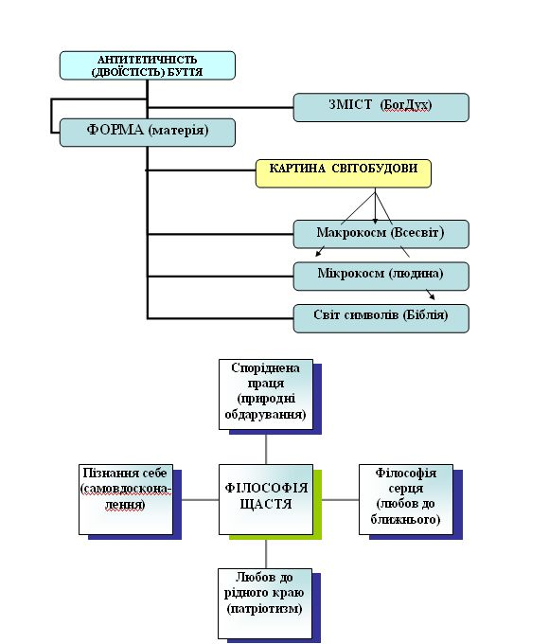

5. Слово учителя
Відомо, що збірка "Байки харківські" складається з 30 творів. Перші 15 байок письменник написав у період 1769—1774 років, живучи "в лежащих около Харькова лесах, полях, садах, селах, деревнях и пчельниках". Другу половину (теж 15 байок) він створив у селі Бабаях поблизу Харкова. Всю збірку він подарував своєму приятелеві Опанасу Ланкову, в супровідному листі до якого висловив, крім того, цікаві міркування про жанр байок і притч. Оригінал збірки, на жаль, не зберігся. З численних списків, які робилися різними людьми в останній чверті XVIII та в XIX ст., до нас дійшло тільки три.
"Басні Харковскія" написані прозою. Вони складаються з двох частин: фабули і "сили", тобто висновку, моралі, яка в останніх п'ятнадцяти байках значно переважає за обсягом фабулу, перетворюючись на великий філософський трактат. В окремих байках "сила" є синтезом тематично споріднених прислів'їв і приказок. Посилається автор і на висловлювання видатних мислителів або тексти Біблії.
У перших п'ятнадцяти творах збірки "Басни Харьковскія" мораль ("сила") виражена дуже стисло — одним, двома афористичними реченнями. Дидактична частина наступних байок є розгорнутим міркуванням і становить ніби невеликий, але закінчений філософський трактат. По-різному дано й оповідну частину: у перших — це маленьке оповідання, в других — переважно короткий діалог. За давньою традицією, Сковорода писав байки прозою. В їх тексті чимало авторських афоризмів, народних прислів'їв та приказок. Дійовими особами виступають, як правило, тварини, птахи, предмети, зрідка люди.
А вперше надруковані "Байки харківські" були у 1837 році в Москві. Основну групу байок Сковорода присвятив прославленню суспільно корисної, "сродної" праці, розвинувши таким чином своє філософське вчення.

6. Робота у зошиті
“Сила” перших 15-ти байок складається з 1-2-х афористичних речень, а “сила“ інших 15-ти байок велика за обсягом, наближається до філософського трактату.
VІ. Підсумок уроку.

1.Діаграма Вена.
— Пригадайте ознаки байки як літературного жанру та визначіть особливості байок

Алегоричність
Сюжетність
Повчальність
Малий обсяг

Написані прозою
Сила → фабула
→ філософський
трактат
Оригінальність
сюжету
Г. Сковороди.

Алегоричність
Сюжетність

2. Заключне слово вчителя з елементами рефлексії.
— Був серпень 1944 року. Залишалося ще вісім місяців до завершення кровопролитної війни, яка безжально знищила десятки мільйонів людей. Ще стрясали Європу вибухи снарядів і гуркіт літаків із смертоносним вантажем, а в Західній Монголії лютувала страшна хвороба — чума. Один за одним помирали члени родини старого чабана Бавуу. Безжалісна хвороба не шкодувала ні старих, ні дітей.
На допомогу монголам відправляється експедиція на чолі з лікарем-вірусологом Любов'ю Сергіївною Соболевою. Щоб запобігти поширенню хвороби, треба спалити все стійбище. Люди вже покинули його. Та Любов Сергіївна раптом чує кволий дитячий плач. Гарячково шукає дитину серед померлих і знаходить. Це хлопчик трьох років.
Живий! Але ж навкруги лютує чума, і він не міг не захворіти. Хтось із членів експедиції висловлює думку залишити дитину, адже взяти її із собою — означає піддати небезпеці всіх учасників експедиції. Та ж хіба можна кинути безпомічне хлоп'я на вірну загибель? А що, коли хвороба не зачепила його?
Любов Сергіївна дає наказ поставити далі від табору два намети — для себе і для хлопчика. Нелегко було лікарці доглядати малого. Він лякався протичумної маски і плакав, не брав їжі. Тоді жінка йде на ризик — знімає маску. Хлопчик бачить її привітне і добре обличчя, швидко звикає і вже на п'ятий день починає одужувати.
Зранку десятого дня знеможена Любов Сергіївна, тримаючи на руках хлоп'ятко, підійшла до протичумного табору. На неї чекав великий гурт чабанів. їм вона передала здорову дитину. Тоді трапилось незвичайне: старі чабани стали на коліна перед українською жінкою, що врятувала монгольського хлопчика.
Що ж спільного між жінкою-лікарем і Сковородою, який жив за двісті років тому? Любов Сергіївна Соболєва-Сковорода — нащадок Григорія Савича по лінії брата Степана. Так через сотні років відсвітився в нащадках гуманізм сковородинівського роду. Те, чому присвятив своє життя Сковорода, любов Сковороди до людей передавалися з покоління в покоління. Успадкувала це від своїх славних предків і Любов Сергіївна.
Життя Сковороди було взірцем не тільки для його сучасників. Багато чого можемо в нього повчитися й ми. Бо ж такі його риси, як сміливість думки, несхитність ідеалів, вірність інтересам простих людей, душевна щедрість, жадоба знань завжди спонукають людину до самовдосконалення.

VІІ. Домашнє завдання
Вивчити напам’ять «Всякому місту – звичай і права»

